Lipoltické listy
Zpravodaj obcí Lipoltice,
Pelechov, Sovoluská Lhota
Čtvrtletník – č. 3/2019
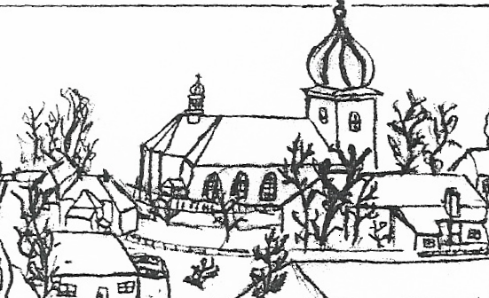

Seriál: Panovníci českých zemí

Seznam představitelů českého státu je velmi obsáhlý, zahrnuje období přibližně od 7. století z období Sámovy říše až po dnešní dobu. Patří mezi ně velkomoravští panovníci, česká knížata, korunovaní i nekorunovaní králové z dynastií Mojmírovců, Přemyslovců, Piastovců, Lucemburků, Habsburků, Jagellonců i dynastie habsbursko-lotrinské. Do nového seriálu proto vybereme jen ty nejpodstatnější – nejznámější.

Sámo byl francký kupec, vůdce kmenového svazu Slovanů. Část Slovanů žijících na území dnešního Česka byla po řadu let vystavena loupeživým nájezdům a násilnostem Avarů. Sámo přišel na naše území v letech 623 až 624
v době, kdy vypukla slovanská vzpoura proti Avarům. Sámo se přidal na stranu Slovanů a společně podnikli výpad proti Avarům. Ve vítězném boji byl zvolen za krále. Franský kronikář Fredegara o něm píše: „Tak se stalo, že Sámo založil první slovanskou říši. Oženil se pak s dvanácti slovanskými ženami, měl s nimi dvacet dva synů a patnáct dcer a šťastně vládl 35 let. Všechny další boje, jež za jeho vedení sváděli Slované s Avary, byly vítězné“. Sámo zemřel pravděpodobně kolem roku 659. O dalším vývoji jeho říše, která nebyla skutečným státním útvarem s pevnou organizací, není mnoho známo. Předpokládá se, že slovanské kmeny se od sebe opět oddělily a vyvíjely se samostatně.
Mojmír I. byl první historicky známý moravský vládce, zakladatel dynastie Mojmírovců. Moravské knížectví je prameny poprvé zmíněno roku 822, od roku 833 je uváděno jméno knížete Mojmíra I. Udržoval přátelské styky s Franskou říší, podporoval mise latinských kněží. Mojmír je považován za velmože, jenž sjednotil slovanské kmeny na Moravě, západním Slovensku a okolních knížectví do jednoho knížectví. Roku 833 uskutečnil Mojmír I. výpravu proti Nitranskému knížectví, kterému vládl kníže Pribina. Mojmír I. se zmocnil nitranského hradiště a Pribina byl nucen uprchnout. Spojení moravského a nitranského knížectví pod Mojmírovou vládou se stalo významnou událostí formování jednotného moravského státu. Již za Mojmíra I. se území Velkomoravské říše rozkládalo i jižním směrem k severnímu břehu Dunaje. Kníže Mojmír byl zřejmě poražen při vpádu Ludvíka II. Němce roku 846 a zabit. Ludvík na trůn dosadil Mojmírova synovce – Rostislava.
Svatopluk byl v letech 871–894 třetí a nejvýznamnější panovník Velkomoravské říše z dynastie Mojmírovců. Chopil se politické moci v nitranském knížectví. V roce 870 Svatopluk svěřil nitranské knížectví pod ochranu východofranské říše a Rostislavovi vypověděl poslušnost. Rostislav se pokusil Svatopluka zabít, ale byl zajat. Svatopluk očekával, že zaujme pozici velkomoravského panovníka, ale byl uvězněn. Roku 871 vypuklo na Velké Moravě lidové povstání, vedené Slavomírem, knězem z rodu Mojmírovců proti Ludvíku Němcovi, jehož vojsko bylo poraženo. Do čela druhé výpravy dosadil propuštěného Svatopluka se slibem, že povstání přemůže. Svatopluk však přeběhl na povstaleckou stranu, chopil se vojenského velení a franské síly zcela rozdrtil. Svatopluk zemřel roku 894. Podle legendy Svatopluk na smrtelné posteli vyzýval své tři syny ke svornosti jako účinné obraně vůči sousedním nepřátelům a zabezpečení zachování politické moci Velkomoravské říše. Přestože legenda O třech prutech Svatoplukových hovoří o třech jeho synech a následnících, z historických zdrojů jsou známí pouze dva. Mojmír II., který se po otcově smrti stal velkomoravským knížetem a Svatopluk II., který získal nitranské knížectví. Jméno třetího syna Predslava, je zmíněno v historii jen jednou, bez uvedení, že je jeho synem. Brzy po roce 894 došlo mezi syny k rozbroji a započal se rozpad Velkomoravské říše.
Zprávy obecního úřadu, informace pro občany

Obecní úřad Lipoltice - změna - rozšíření úředních hodin od 1. září 2019
Případná nepřítomnost na obecním úřadu bude zveřejněna na www.lipoltice.cz → úřední hodiny a v písemné podobě na vstupních dveřích na obecní úřad.

Pondělí | 8,30 – 17,00 hod.
Úterý | 8,30 – 15,00 hod.
Středa | 8,00 – 14,30 hod. | 16,00 – 19,30 hod. | 17,30 – 19,30 hod. – starosta a místostarosta
Čtvrtek | 8,30 – 15,00 hod.
Pátek | 8,30 – 12,00 hod.

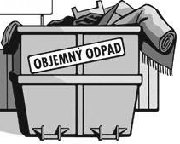
Svoz nebezpečného a velkoobjemového odpadu - sobota 9. listopadu 2019
- Sovoluská Lhota – u rybníka – 11,25 – 11,35 hod.
- Pelechov – u autobusové čekárny – 11,45 – 12,00 hod.
- Lipoltice – parkoviště – náves – 12,10 – 12,40 hod.

Nebezpečný odpad:
pneumatiky (osobní a bez disků), barvy, laky, autobaterie, monočlánky, léky, oleje,
kyseliny, louhy v původních obalech, obaly od barev, mastné hadry, televize, počítače, monitory,
zářivky, ledničky

Velkoobjemový odpad:
matrace, linoleum, hadry, koberce, kočárky, starý nábytek, lyže, kola, umyvadla, WC mísy, zrcadla

NEVOZTE DO SBĚRU !!!
Stavební suť, biologický odpad, sudy s asfaltem, eternit a stavební izolační polystyren (expandovaný a extrudovaný polystyren).

Časy jsou pouze orientační a je třeba vyčkat příjezdu svozové techniky!!! Je zakázáno skladovat odpad na stanovištích svozu VO a NO před termínem svozu odpadů, každý je povinen si svůj odpad naložit do vozidel svozové firmy.

Povinné označování psů – informace z www stránek Státní veterinární správy

Od 1. ledna 2020 vstupuje dle novely zákona č. 302/2017 Sb. v účinnost povinnost označovat psy na území České republiky mikročipem. Od 1. ledna 2020 bude povinné očkování psa proti vzteklině platné pouze v případě, že je pes označený mikročipem. Od tohoto data by měl být na území ČR označený každý pes. Štěňata musí být označena mikročipem nejpozději v době prvního očkování proti vzteklině. Mikročipem nemusí být označeni psi, kteří mají jasně čitelné tetování provedené před 3. červencem 2011. Zavedení povinného označení všech psů na území ČR by mělo být přínosem zejména v těchto oblastech:

- zjištění identity psa v případě potřeby kontrolních orgánů (SVS, PČR, Celní správa, obce atd.)
- účinnější monitoring chovů a kontrola dodržování stanovených pravidel a předpisů (a postih chovatelů v případě týrání zvířat
- umožnění kontroly při prodeji psů prostřednictvím obchodníků, jak z hlediska veterinárních, tak z hlediska finančních předpisů
- bude možné prokázat vlastnictví psa, což je velmi důležité v případě odcizených psů i v případě postihu vyplývajícího ze zodpovědnosti za psem způsobenou škodu
- zatoulané řádně označené a evidované zvíře má větší naději, že se vrátí ke svému majiteli

Označení psů mikročipem provádějí veterinární lékaři. Pořizovací cena mikročipu se pohybuje mezi 120 - 450 Kč. Další částka je účtována za jeho aplikaci. Dozorovým orgánem je Státní veterinární správa. Za psa bez označení bude od roku 2020 hrozit správní řízení s uložením pokuty až ve výši 20 000 Kč, protože na psa bude pohlíženo, jako kdyby neměl platné očkování proti vzteklině. Příslušná novela zákona č. 166/1999 Sb. (veterinární zákon) nezavádí povinný zápis do jakéhokoli registru psů. Povinností je, aby v dokladu o očkování proti vzteklině (tj. v očkovacím průkazu, v pasu psa) bylo uvedeno číslo mikročipu. V současné době není zatím řešena oblast jednotné celostátní evidence psů. Proceduru čipování nelze odkládat do dalšího přeočkování. Je nutné nechat psa označit nejpozději do konce roku 2019.

Jak na kácení stromů rostoucích mimo les?

V roce 2013 byla provedena legislativní úprava, která kácení stromů na vlastním pozemku ulehčila. Zákon přesně stanovuje, za jakých podmínek pro kácení stromů povolení potřebujete, a kdy nikoliv.
Na své zahradě, tj. na pozemku, který je v katastru nemovitostí označený jako zahrada se považuje pozemek:
- na němž se trvale a převážně pěstuje zelenina, květiny a jiné zahradní plodiny, zpravidla pro vlastní potřebu
- souvisle osázený ovocnými stromy nebo ovocnými keři, který zpravidla tvoří souvislý celek s obytnými a hospodářskými budovami
můžete bez problémů pokácet jakékoliv ovocné dřeviny bez ohledu na jejich stáří, velikost a stav, pokud stojí na pozemku, který je v katastru nemovitostí označen jako zahrada.
Neovocné stromy můžete na zahradě rovněž pokácet bez povolení, ale jen za určitých podmínek. Břízy, duby, lípy a jiné stromy můžete bez povolení pokácet jen v případě, když ve výšce 130 cm od země nepřesahují obvod kmene 80 cm. Máte-li mohutnější stromy, o kácení musíte požádat na příslušném úřadě.
Pokud máte na zahradě staré nebo poničené neovocné stromy, které už nemohou dále růst a zvyšují riziko nehody či úrazu a ve výšce 130 cm od země přesahují obvod kmene 80 cm, máte právo je pokácet bez povolení s tím, že tuto skutečnost nahlásíte na úřadě do 15 dnů od samotného pokácení. Musí se však jednat o takové stromy, jejichž pokácení je opravdu neodkladné, např. nalomení nebo naklonění stromu vlivem aktuálních povětrnostních podmínek. Doporučujeme vždy neovocný strom před pokácením zdokumentovat a foto doložit k následnému ohlášení. Kácení stromů probíhá především v době vegetačního klidu, tj. od 1. listopadu do 31. března. V případě, že se strom nachází na pozemku, který má více spoluvlastníků, je třeba souhlas ke kácení všech těchto osob.
Příslušné formuláře jsou k dispozici na Obecním úřadu Lipoltice. Součástí žádosti, případně ohlášení jsou přílohy – výpis z katastru nemovitostí a zákres s umístěním stromů, vhodné je i foto stromu. Lze tak předejít případným nesrovnalostem.

Kácení stromů na zahradě

- památných stromů či stromů v chráněných oblastech
- neovocných stromů, jejichž obvod ve výšce 130 cm od země přesahuje 80 cm
- souvislých porostů keřů o rozloze přesahujících 40 m2
- stromů ve veřejně přístupných objektech, zahrádkářských osadách, neoplocených parcelách
Je potřeba povolení při kácení:

Není potřeba povolení při kácení
- ovocných stromů
- neovocných stromů, jejichž obvod ve výšce 130 cm od země nepřesahuje 80 cm
- souvislých porostů keřů o rozloze menší než 40 m2
- suchých, poškozených nebo život ohrožujících stromů

Těžba dřeva
Na dotazy občanů ohledně těžby dřeva poškozeného kůrovcem uvádíme, že s ohledem na rozsáhlost plochy nutné těžby obec zvažuje způsob těžby tohoto dřeva. V případě, že bude možné dřevo vytěžit samotěžbou, budete včas informováni.

Ukládání odpadu
Vzhledem k množícím se případům špatného ukládání a třídění odpadu připomínáme základní informace, které vychází ze zákona č. 185/2001 Sb., zákon o odpadech.

Odpad určený do sběrných nádob:
- modrý kontejner - papír  - žlutý kontejner - plasty + nápojové kartony  - šedý kontejner - kovové odpady | - zelený kontejner - barevné sklo  - bílý kontejner - bílé sklo  - černá popelnice - živočišné oleje a tuky

Odpad, který patří do sběrné nádoby a pro svoji velikost se tam nevejde, není možné ukládat volně vedle kontejneru. Je potřeba ho doma rozbít na menší kusy a následně vložit do kontejneru (např. skleněné tabule, 4-5 l skleněné lahve, plastový nábytek, …..…).
Velkoobjemový a nebezpečný odpad je možné likvidovat v rámci pravidelného svozu tohoto odpadu, který probíhá 2x ročně, na jaře a na podzim.
Upozorňujeme, že v případě porušení výše uvedených zásad je obec oprávněna podle zákona č.185/2001 Sb., zákona o odpadech - § 69, čl. 3 písm. c) a čl. 4 písm. c) a zákona č. 128/2000 Sb., zákona o obcích - § 66 d) - uložit peněžitou pokutu až do výše 500 000 Kč dle závažnosti přestupku.

Biologicky rozložitelný odpad

- Liponova a.s. Lipoltice nabízí možnost uložení bioodpadu v areálu společnosti. Je možno uložit listí, trávu, drobné větvičky. Nelze ukládat hlínu, suť ani jiný další odpad.
Provozní doba: každá sudá středa od 12,00 do 18,00 hodin.
Místo: areál společnosti Liponova a.s., při vjezdu do areálu zabočíte vlevo a poté cca druhou odbočkou vpravo.

- Velké větve nejsou prozatím přijímány, obec proto zajistila přistavení kontejneru – sobota 30. listopadu 2019 od 9,00 do 12,00 hodin – parkoviště o fotbalového hřiště v Lipolticích. Vzhledem k tomu, že se jedná o první akci tohoto významu a nelze odhadnout zájem občanů, bude kontejner přistaven pro všechny místní části, tj. Lipoltice, Pelechov, Sovoluská Lhota. Větve přivezete a naložíte do kontejneru. Jarní termín svozu větví bude včas zveřejněn.

- Novela vyhlášky č. 321/2014 Sb. nově požaduje po obcích, aby celoročně zajistila svoz biologicky rozložitelného odpadu s tím, že od 1. listopadu do 31 března může obec přizpůsobit nastavení četnosti svozu klimatickým podmínkám a množství produkovaných biologických odpadů. V návaznosti na tuto skutečnost přijalo Zastupitelstvo obce Lipoltice usnesení, tj. rozšíření stávající smlouvy o svoz biologicky rozložitelného odpadu v intervalu 1x měsíčně v kalendářních týdnech 45 –15, čímž budou splněny zákonné povinnosti dle výše uvedené vyhlášky. Podrobnosti – termíny - svozů budou včas zveřejněny, jelikož v současné době ještě probíhají jednání zastupitelstev obcí. Vzhledem k tomu, že se jedná o zimní období, nelze ovlivnit „zmrznutí“ bioodpadu v nádobách. V takovém případě bude vysypána taková část odpadu, která půjde, co nepůjde, bude vysypáno v rámci dalšího svozu. Posádky zkusí vždy nádoby trochu proklepat. Náhradní svozy nebudou realizovány.

- Do bioodpadu patří: | zbytky ovoce a zeleniny, listy a nať zeleniny, kuchyňský odpad, odpad ze zeleně v domácnosti, zbytky pečiva a obilovin, travní hmota, plevel, listí, jemné nebo drcené větve, hobliny, piliny
- Do bioodpadu nepatří: | komunální odpad, živočišné zbytky (maso, kůže, kosti), exkrementy zvířat, papír, sklo, plasty, textil, kovy, nebezpečné odpady

Čistírna odpadních vod
Obec Lipoltice opět žádá občany, aby likvidovali hygienické potřeby odpovídajícím způsobem. Jedná se zejména o dámské hygienické potřeby a o vlhčené ubrousky. Tyto předměty NEPATŘÍ do kanalizace. Jejich přítomnost nepříznivě ovlivňuje správný chod čistírny, ohrožuje její funkčnost a volný průchod kanalizačních stok.

Společenská kronika 2019

Životní výročí:
- Červenec: | Kožená Emilie, Prouzová Hana, Flídr Jaroslav
- Srpen: | Kárník Karel, Slavíková Jaroslava, Sobotková Alena, Tilerová Běla, Málek Václav, Kožený Václav, Hanigerová Ludmila
- Září: | Paulová Dana, Šotolová Jana, Hrdý Milan, Beránek Václav,  Moravec Bedřich

Výročí svatby: František a Dana Kožení
Uzavření sňatku: Pavel a Monika Švejdovi

Srdečně blahopřejeme.

Základní škola a mateřská škola

První školní den, který letos vyšel na pondělí 2. září, uvítaly kapky deště a chladný vítr. Navzdory chladnému počasí se s nadšením vraceli žáci druhé, třetí, čtvrté a páté třídy do školních lavic. Nový školní rok uvítal také šest nově příchozích prvňáčků, kteří dorazili s radostným očekáváním a kapkou nejistoty z neznámého. Žáky a jejich rodiče uvítala nově vyzdobená škola. Na chodbách školy příchozí obklopila scenérie čtyř ročních období a obrazy přírody, které budou žáky provázet po celý školní rok. Na výzdobě školy se podílel celý pedagogický sbor, který zpříjemnil atmosféru chladného dne.
Po příchodu do tříd mohli žáci obdivovat výzdobu ve třídách a ve školní družině. V I. třídě je výzdoba aut, ve II. třídě vládnou sovičky a ve školní družině dává pozor na děti veverka. Nový školní rok zahájila svým projevem ředitelka školy. Nejprve přivítala žáky a rodiče svým povzbuzujícím proslovem a následně roztomilou písní „ Chňapík – maličký krokodýl “. Chňapík se stal maskotem celé třídy. Letošní třída prvňáčků je raritou, protože jde o ryze chlapeckou třídu. Tuto novou posilu přivítaly také zástupkyně Obce Lipoltice, Jana Černá a Anna Kostrbíková, které jim předaly dárky - knížku „Rákosníček a rybník“ a květinu.
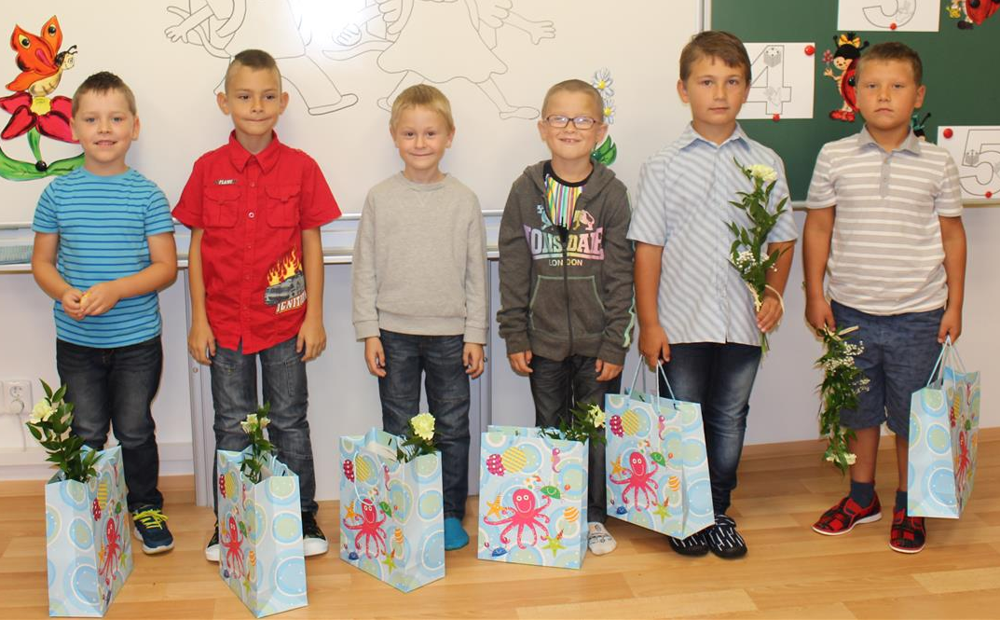
Během proslovu seznámila paní ředitelka rodiče a žáky s obsahem pečlivě sepsaného informačního letáku, kde byl mimo jiné i seznam školních pomůcek, celoroční plán akcí, kroužků a prázdnin. Dále představila pedagogický sbor a nepedagogické pracovníky.
Na závěr prvního slavnostního dne, popřála paní ředitelka s celým školním sborem, dětem hodně úspěchu. Děti a rodiče se pomalu rozcházeli domů, plni nových zážitků a informací.
Lucie Mrštinová
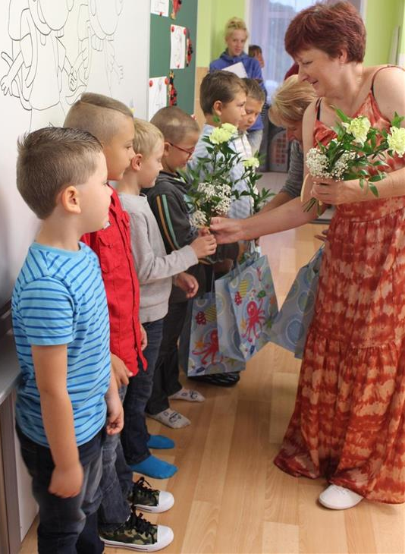

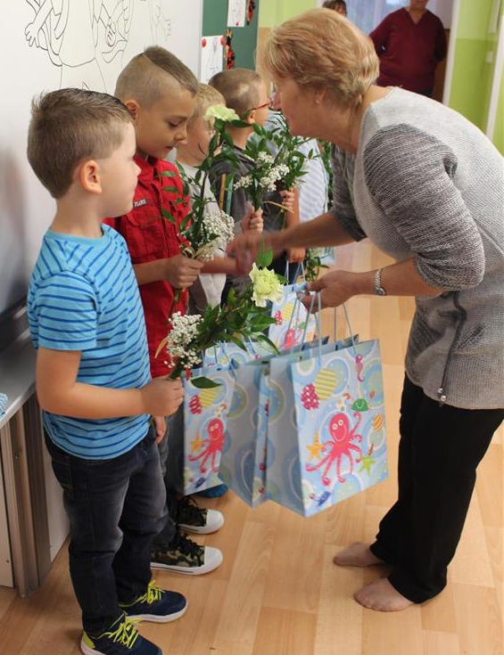

Spaní ve škole

26. září 2019 se děti moc a moc těšily do školy. Čekalo je totiž jejich oblíbené spaní ve škole. A protože nás celým školním rokem budou provázet zvířátka, nebylo tomu jinak ani o letošním spaní ve škole.
Prvním bodem byla návštěva Cinestaru v Pardubicích. Čekala nás pohádka Lví král. Když hrdinové animovaného Lvího krále před pětadvaceti lety pozvedli malého Simbu nad hlavu se slovy ,,Tohle je váš nový král“, zalykala se dojetím kina po celém světě. Nyní se lvíče objevilo ve stejné scéně, jen v jiné podobě. Nový Lví král otevírá velkolepé scény plné zvířat doslova jako živých za pomoci nejmodernějších filmových technologií. Během okamžiku diváka přenese přímo do středu dění a ten brzy ztrácí pocit, že sleduje animovaný film. Nechali jsme si znovu vyprávět příběh malého lvího prince Simby, zbožňujícího svého otce, lvího krále Mufasu, a připravujícího se na svou budoucí vládu. Avšak ne všichni se z mrňouse radují. Mufasův bratr Scar, původní následník trůnu, spřádá své vlastní, temné plány. Souboj o Lví skálu plný intrik, dramat a po nečekané tragédii skončí Simbovým vyhnanstvím. Za pomoci dvou nových přátel musí Simba dospět a stát se tím, kým je mu souzeno být. Takto končí tento krásný příběh.
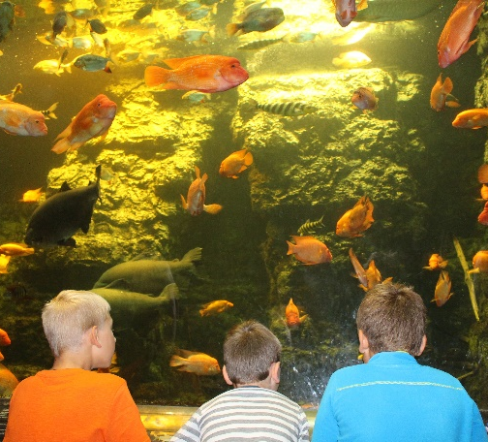
Další naše kroky nás zavedly do Obřího akvária v Hradci Králové. Obří akvárium bylo otevřeno v roce 1998 jako první veřejné akvárium ve střední a východní Evropě. Během prohlídky jsme prošli deštným pralesem i pod hladinou sladkovodní tůně, kde jsme nerušeně pozorovali přirozené chování vzácných ryb. Ve druhé části prohlídky jsme se ocitli na tropické lávce v deštném pralese, kde jsme sami na sobě poznali, co obnáší pobyt v tropech – kombinaci tepla s vlhkostí 85 – 90%. Pokochali jsme se krásou rostlin, jako jsou orchideje, bromelie a tillandsie. Po průchodu pralesem jsme se ocitli na dně sladkovodní tropické tůně se společenstvím ryb Jižní a Střední Ameriky. Žije zde přes 40 druhů ryb v celkovém počtu okolo 500 kusů a tisíce mláďat. Kromě ryb, které můžete znát ze svých akvárií, zde najdete opravdové rarity. Spatřit můžete například mohutné přísavné krunýřovce, v žádném případě nelze přehlédnout až 90 cm dlouhé ryby vážící až 23 kg. Celkový objem výstavní nádrže činí 130 000 l vody. Obří akvárium skýtá jedinečnou možnost zhlédnutí flóry a fauny Jižní a Střední Ameriky. Návštěvu vřele doporučujeme.
Po obědě nás čekal v lese detektiv Větvička. Společně s ním jsme se vydali na plnění lesního dobrodružství. Hra dětem přinesla spoustu zábavy a dobrodružství při procházce na čerstvém vzduchu. Posílila přátelství, děti se naučily spolupracovat a dozvěděly se zajímavé informace o lese. Čekaly na ně úkoly, které rozvíjí pohybové dovednosti, obecný přehled, logické dovednosti, kreativitu, představivost a další…
Celý den jsme si báječně užili. Posilnili jsme se špekáčky a dobrotami od maminek. Pak pohádka „Hledá se Dory“ na dobrou noc a ulehání k spánku ve škole. Akce se moc vydařila.
Mgr. Vladimíra Nalezinková
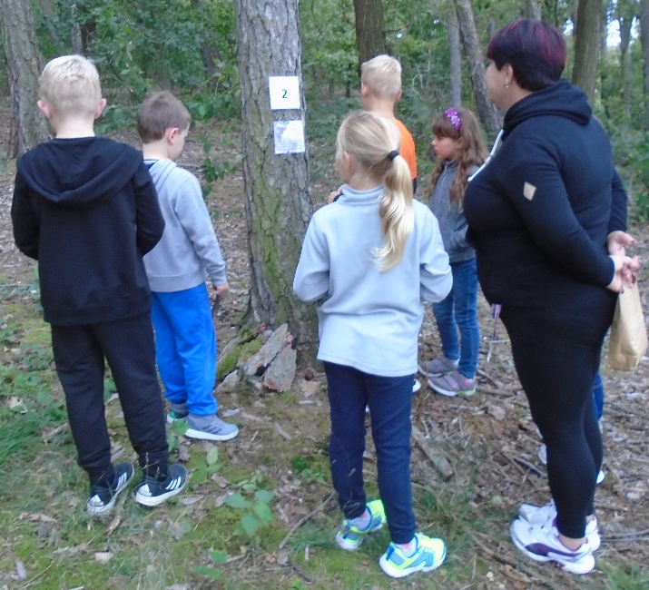
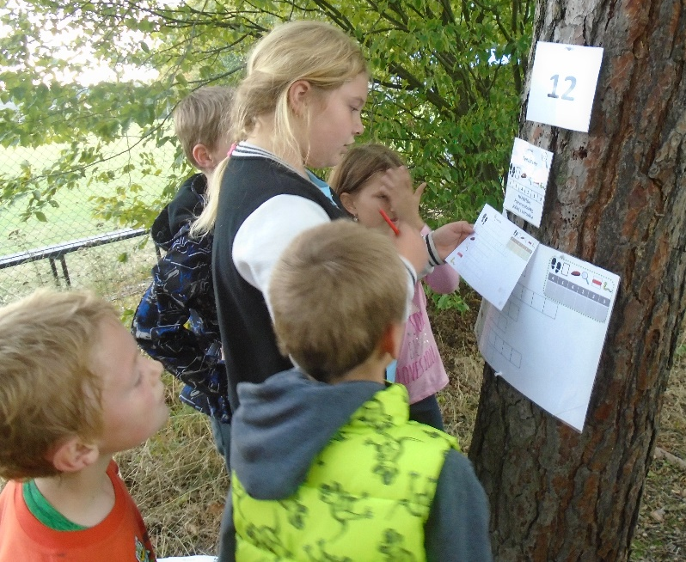

Hasiči Lipoltice

Ukončení letních prázdnin 2019 – fotogalerie.

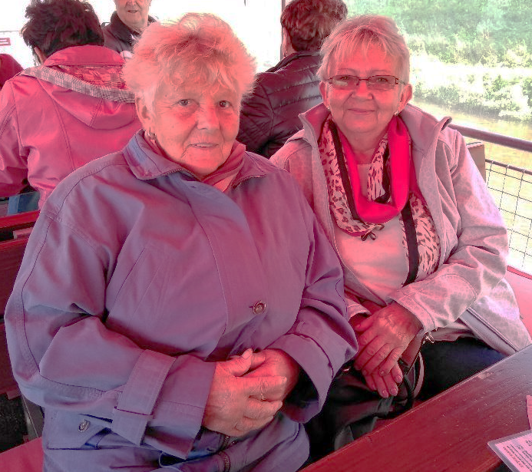
Život v naší obci

Výlet parníkem Arnošt - Pardubice – fotogalerie.

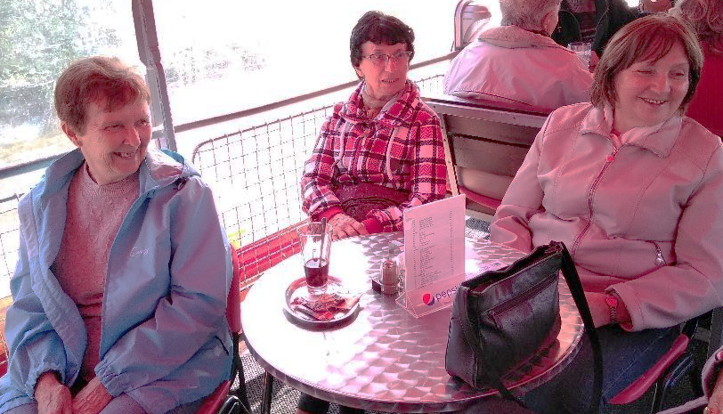
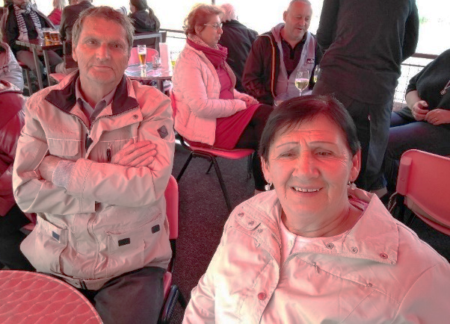

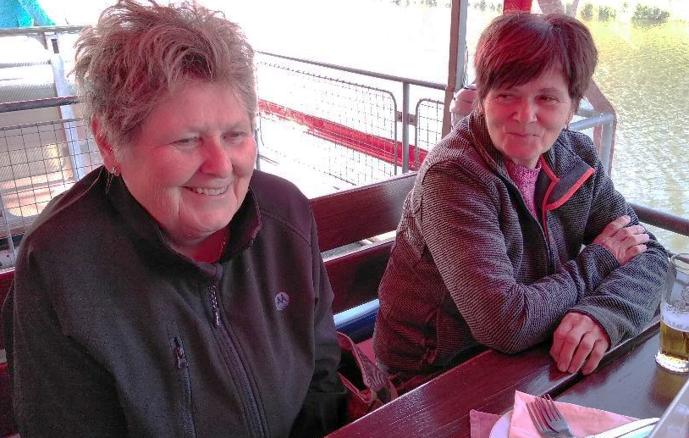
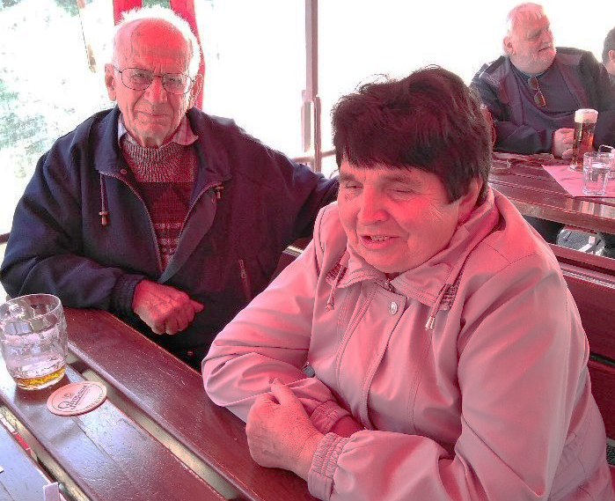
Pozvánky

- Dny medu – neděle 10. listopadu 2019 od 13 hodin v sále pohostinství Lipoltice (ukončení akce přibližně v 17,00 – 18,00 hodin, dle zájmu návštěvníků).

- Rozsvěcení vánočního stromu – sobota 30. listopadu 2019 od 16 hodin na parkovišti na návsi – vystoupení a prodej výrobků dětí základní školy, občerstvení.

- Mikulášská besídka – neděle 1. prosince 2019 od 15 hodin v sále pohostinství – program pod názvem „Rytmy Sběrného Dvora“ - interaktivní bubenická dílna malých i velkých.

Připomínáme si
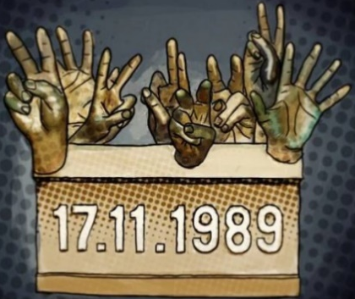
Sametová revoluce (stručný přehled událostí)
Období politických změn v Československu v listopadu – prosinci 1989, které vedly k pádu komunistického režimu. Pro svůj nenásilný charakter se tato revoluce označuje jako „sametová revoluce“. Na 17. listopad 1989 byla naplánována pietní akce k 50. výročí uzavření českých vysokých škol nacisty, jejímž oficiálním účelem bylo uctění památky Jana Opletala. K organizaci této akce se připojila i pražská organizace SSM. Aby mohla být akce oficiálně povolena, museli se organizátoři vzdát původně zamýšleného plánu na pochod do centra města.

Pátek 17. listopadu 1989
- 8,00 hod. – vyhlášena mimořádná bezpečnostní akce pro udržení pořádku
- 16,00 hod. – začátek manifestace zpěvem písně „Gaudeamus igitur“
- 16,40 hod. - oficiální část manifestace je ukončena
- 19,12 hod. – přichází rozkaz dav zablokovat
- 19,25 hod. - čelo demonstrace bylo zastaveno, účastníci si sedli na zem
- 19,40 hod. - uzavření ulic a zablokování ústupu, pokračuje pokojná a nenásilná demonstrace
- 20,15 hod. - obklíčení není možné opustit, začal fyzický nátlak na demonstrující
- 21,20 hod. - demonstrace byla násilně rozptýlena, někteří účastníci byli zatčeni

Sobota18. listopadu 1989
Šíří se informace o zásahu proti studentům, což vede k aktivizaci občanů. Organizují se stávkové výbory. Proti režimu se vyjadřují i členové komunistické strany. Z 18. na 19. listopadu je vydán rozkaz, aby složky StB nezasahovaly. Reakcí na brutální zásah policejních jednotek bylo setkání představitelů různých skupin opozice. Založeno Občanské fórum („OF“), které vyjádřilo nespokojenost s vládnoucími strukturami státu, požadovalo odstoupení politiků a propuštění politických vězňů a podporu plánované generální stávky 27. listopadu.

Neděle 19. listopadu 1989
- 16,00 hod. – fáma o zabití studenta

Pondělí 20. listopadu 1989
Na vysokých školách se vyhlašuje stávka. Vláda ČSSR souhlasí s policejním zákrokem, odmítá vyjednávat s demonstranty. Konají se demonstrace na mnoha místech republiky. OF se setkává
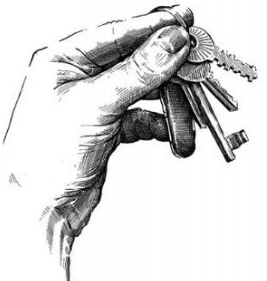
s předsedou Federální vlády ČSSR.

Úterý 21. listopadu 1989

Koná se první manifestace OF. Z balkónu Melantrichova nakladatelství promlouvá Václav Havel. Symbolem se staly klíče a jejich cinkot. Na ministerstvu národní obrany zasedá vedení, které se rozhoduje o nasazení vojska proti demonstrantům. Z 21. na 22. listopadu se do Prahy přesunují pořádkové posily z řad Lidových milic. Kardinál Tomášek po návratu z Říma, vydává prohlášení „Všemu lidu Československa“, kterým podpořil revoluci a demokratické změny.

Středa 22. listopadu 1989
Ve velkých městech pokračují demonstrace, školy jsou uzavřené a připojují se ke stávce. Zasedá Federální shromáždění ČSSR, kde zaznívá, že akce 17. listopadu nebyla náhodná a že byla vedena opozičními silami. Armáda se připravuje na vojenský zásah proti demonstrujícím.

Čtvrtek 23. listopadu 1989
Armáda stojí za ÚV KSČ a vládou. Ministr obrany navrhuje použít armádu k obnovení pořádku, ale návrh nebyl přijat. OF v prohlášení vyslovuje své požadavky a vyzývá občany k připojení se k plánované generální stávce.

Pátek 24. listopadu1989
Došlo ke značným politickým změnám v KSČ. Miloš Jakeš oznamuje svoji rezignaci spolu s celým vedením ústředního výboru, v prezidentské funkci nadále setrvává Gustáv Husák.

Sobota 25. listopadu 1989
Jedná ústřední výbor KSČ. Následně se koná tisková konference, kde je představeno nové vedení komunistické strany. OF kritizuje nové vedení, nepovažuje změny za dostatečné. V chrámu sv. Víta slouží kardinál Tomášek mši na počest svatořečení Anežky České.

Neděle 26. listopadu 1989

Pokračuje jednání KSČ. V dopoledních hodinách se v Obecním domě v Praze setkává Václav Havel za OF s federálním premiérem Ladislavem Adamcem.

Pondělí 27. listopadu 1989
- 12,00 až 14,00 hod. - probíhá generální stávka

Konec listopadu
Dochází k rozpadu komunistického režimu. Federální shromáždění schvaluje zrušení ústavních článků týkající se vedoucí úlohy KSČ ve společnosti.

Prosinec 1989
- 3. prosince je představena nová vláda, s jejímž složením OF nesouhlasí, ohlas veřejnosti je rovněž negativní, koná se další masová demonstrace
- 7. prosince rezignuje federální vláda
- 8. prosince se OF definitivně rozhoduje pro kandidaturu Václava Havla na post prezidenta
- 10. prosince prezident Gustáv Husák jmenuje novou vládu a oznamuje svoji demisi
- 11. prosince začíná odstraňování „železné opony“ na hranicích s SRN a Rakouskem
- 21. prosince přichází rozhodnutí o rozpuštění lidových milicí
- 22. prosince se ruší pohotovost armády
- 28. prosince se Alexander Dubček stává předsedou Federálního shromáždění
- 29. prosince je Václav Havel zvolen prezidentem Československa

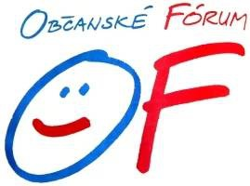
Hesla Sametové revoluce:
- Pravda a láska zvítězí nad lží a nenávistí.
- Máme holé ruce.
- Žádáme demisi vlády a svobodné volby.
- Kdy – když ne teď. Kdo – když ne my.
- Konec vlády jedné strany.
- Jakeše do koše.
Sport

Trofeje.cz – IV. třída – Přeloučsko – muži – podzim 2019
Lipoltice nově pod názvem Přelouč C

Datum | Čas | Soupeři | Výsledek zápasu
18.08. 2019 | 17,00 hod. | Přelouč C – Lázně Bohdaneč | 0 : 4
25.08. 2019 | 17,00 hod. | Staré Ždánice - Přelouč C | 0 : 3
28.08. 2019 | 18,00 hod. | Přelouč C – Přelovice B | 1 : 1
01.09. 2019 | 16,00 hod. | Lány na Důlku - Přelouč C | 4 : 0
08.09. 2019 | 17,00 hod. | Přelouč C – Srch B | 4 : 1
14.09. 2019 | 16,30 hod. | Rybitví - Přelouč C | 2 : 4
22.09. 2019 | 16,30 hod. | Přelouč C – Zdechovice | 2 : 2
28.09. 2019 | 16,00 hod. | Dolany - Přelouč C | 4 : 0
06.10. 2019 | 16,00 hod. | Přelouč C – Jankovice
12.10. 2019 | 15,30 hod. | Semín - Přelouč C
20.10. 2019 | 15,30 hod. | Přelouč C – Choltice B
27.10. 2019 | 14,30 hod. | Újezd B - Přelouč C
03.11. 2019 | 14,00 hod. | Přelouč C – Starý Máteřov B
09.11. 2019 | 13,30 hod. | Řečany n. Labem - Přelouč C
16.11. 2019 | 13,30 hod. | Kojice - Přelouč C

Dětský koutek

Přiřaďte k sobě slova ze sloupce A a ze sloupce B tak, aby tvořily odpovídající dvojice (např. strom – list).
A | B
LETADLO | HRUŠKA
ŠKOLA | KRÁVA
STROM | PEŘINA
NŮŽ | PASTELKA
MAMINKA | HRNEC
SILNICE | DÍTĚ
PAPÍR | ŘEKA
MLÉKO | AUTO
VODA | ŘEPA
POLŠTÁŘ | TABULE
DEN | NOC
CUKR | VIDLIČKA
POKLIČKA | PILOT

LIpoltické listy
Zpravodaj obcí
Lipoltice, Pelechov, Sovoluská Lhota

Vydavatel:

Obec Lipoltice, IČ 273902
533 64 Lipoltice 2
Evidenční číslo: MK ČR E 11311

